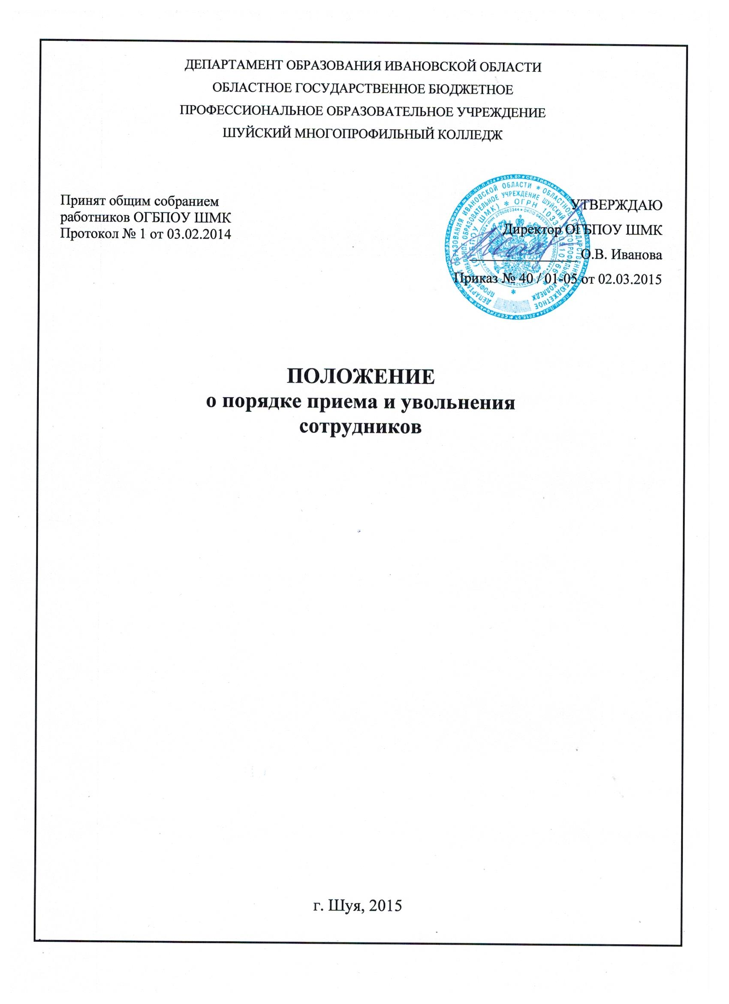

Настоящее Положение определяет внутренний порядок о приеме и увольнении работников в ОГБПОУ ШМК (далее по тексту Учреждение) оформления приема на работу и увольнения.
I. Основания возникновения трудовых отношений
1.1. Трудовые отношения между работником и Учреждением возникают на основании трудового договора, заключаемого ими в соответствии с Трудовым Кодексом РФ
1.2. В случае фактического допущения работника к работе с ведома и по поручению руководителя Учреждения трудовые отношения возникают на основании трудового договора независимо от того, был ли трудовой договор надлежащим образом оформлен.
II. Приём на работу
2.1. Прием на работу в Учреждение производится на основании заключенного между Учреждением и работником трудового договора.
2.2. Трудовой договор заключается в письменной форме, составляется в двух экземплярах, каждый из которых подписывается сторонами. Один экземпляр трудового договора передается работнику, другой хранится в кадровой службе Учреждения.
2.3. По распоряжению руководителя Учреждения или с его ведома Работник может быть допущен к работе до оформления трудового договора в письменной форме. В этом случае кадровая служба обязана оформить трудовой договор с работником в письменной форме не позднее трех дней со дня фактического допущения его к работе.
2.4. Трудовой договор с работником, как правило, заключается на неопределенный срок.
2.5. Срочный трудовой договор может заключаться по инициативе работодателя либо работника только в случаях, предусмотренных ст. 59 ТК РФ либо иными федеральными законами, если трудовые отношения не могут быть установлены на неопределенный срок с учетом характера предстоящей работы или условий ее выполнения.
2.6. Трудовой договор содержит существенные условия договора, предусмотренные ст.57 ТК РФ, в том числе объем учебной нагрузки, режим и продолжительность рабочего времени, льготы и компенсации.
2.7. Условия трудового договора могут быть изменены только по соглашению сторон и в письменной форме (ст. 57 ТК РФ).
2.8. При заключении трудового договора поступающим на работу должны быть предъявлены следующие документы:
- паспорт;
- трудовая книжка, оформленная в установленном порядке, за исключением случаев, когда трудовой договор заключается впервые или работник поступает на работу на условиях совместительства;
- страховое свидетельство пенсионного страхования;
- идентификационный номер налогоплательщика (ИНН)
- документы воинского учета для военнообязанных и лиц, подлежащих призыву на военную службу;
- документ об образовании, о квалификации или наличии специальных знаний при поступлении на работу, требующую специальных знаний или специальной подготовки;
- справка о наличии (отсутствии) судимости и (или) факта уголовного преследования либо о прекращении уголовного преследования по реабилитирующим основаниям, выданная в порядке и по форме, которые устанавливаются федеральным органом исполнительной власти, осуществляющим функции по выработке и реализации государственной политики и нормативно- правовому регулированию в сфере внутренних дел;
- медицинская книжка, первичный медицинский осмотр;
- другие документы, требовать которые разрешено действующим законодательством РФ
При заключении трудового договора впервые трудовая книжка и страховое свидетельство государственного пенсионного страхования оформляется на работника Учреждения.
2.9. Прием на работу без документов, перечисленных в п.2.4, не производится.
2.10. В целях более полной оценки профессиональных и деловых качеств принимаемого на работу лица, администрация Учреждения может предложить ему представить краткую письменную характеристику (резюме) выполняемой ранее работы (умение пользоваться оргтехникой, работать на компьютере, знании современных образовательных технологий и т.д.).
2.11. Прием на работу в Учреждение осуществляется, как правило, с прохождением испытательного срока продолжительностью до трех месяцев, в зависимости от должности.
III. Оформление приема на работу
3.1. Оформление приема на работу осуществляется работником, ответственным за ведение кадрового делопроизводства: секретарь руководителя.
3.2. Прием на работу оформляется приказом руководителя Учреждения, изданным на основании заключенного трудового договора. Содержание приказа должно соответствовать условиям заключенного трудового договора.
3.3. Приказ руководителя Учреждения о приеме на работу объявляется работнику под подпись в трехдневный срок со дня подписания трудового договора. По требованию работника кадровая служба обязана выдать ему надлежаще заверенную копию такого приказа.
3.4. При приеме на работу работодатель обязан ознакомить работника с действующими в Учреждении правилами внутреннего трудового распорядка, иными локальными нормативными актами (приказами, правилами, положениями, инструкциями, в том числе по ОТ и ТБ, противопожарной безопасности т.д.) имеющими отношение к трудовой функции работника, предупредить об обязанности по сохранению сведений, составляющих коммерческую или служебную тайну Учреждения, и об ответственности за ее разглашение или передачу другим лицам.
IV. Личное дело работника
4.1. При приеме на работу в Учреждение заводится личное дело работника.
Личное дело работника ведется работником, ответственным за ведение кадрового делопроизводства, с соблюдением норм о защите персональных данных работника.
Ведение нескольких личных дел на одного работника не допускается.
Сбор и внесение в личное дело работника сведений о его политической и религиозной принадлежности, о частной жизни запрещается.
4.2. В личное дело работника вносятся следующие документы:
- Заявление о приеме на работу
- Анкета.
- Личная карточка работника (унифицированная форма Т-2).
- Копия документа, удостоверяющего личность работника.
- Копия свидетельства о постановке на учет в налоговом органе (ИНН)
- Копия страхового свидетельства пенсионного страхования.
- Заявление о приеме на работу.
- Заявление о согласии на обработку персональных данных.
- Копия документа, подтверждающего прохождение военной или иной службы.
- Копии дипломов, свидетельств об образовании.
- Копии документов о присвоении ученого звания, степени.
- Копии распоряжения, приказа о назначении на должность.
- Копия распоряжения, приказа о перемещении по должности.
- Копии дипломов, свидетельств о прохождении повышения квалификации (переподготовки).
- Копии документов о поощрениях, в том числе о присвоении почетных званий.
- Копии документов о наложении взысканий и их снятии.
- Копии документов о прохождении аттестации.
- Копии документов о выплате вознаграждения.
- Медицинское заключение (медицинская книжка).
- Трудовой договор.
- Копия свидетельства о заключении и расторжении брака.
- Опись документов, имеющихся в личном деле.
4.3. Сведения о работнике, представление которых работником Учреждения в соответствии с ТК РФ не является обязательным, могут быть внесены в личное дело, только с согласия работника.
4.4. Учреждение обязана обеспечить защиту персональных данных работника.
4.5. Работник обязан представлять в месячный срок в кадровую службу сведения об изменении своего семейного положения, места жительства, номера телефона, отношения к воинской службе, образовательного уровня и другие сведения, включаемые в личное дело.
V. Увольнение работника
5.1. Увольнение работника производится по основаниям, предусмотренным Трудовым Кодексом РФ, с соблюдением установленных сроков заблаговременного письменного предупреждения о предстоящем увольнении и выплатой установленных компенсаций.
5.2. Во всех случаях днем увольнения работника является последний день его работы в Учреждения.
5.3. Оформление увольнения работника производится путем издания приказа об увольнении за подписью руководителя Учреждения.
5.4. В последний день работы Учреждение обязана выдать работнику трудовую книжку, другие документы, связанные с работой, по письменному заявлению Работника. К документам, связанным с работой, относятся копии приказа о приеме на работу, приказов о переводах на другую работу, приказа об увольнении с работы; выписки из трудовой книжки; справки о заработной плате, периоде работы в Учреждения и другие.
Копии документов, связанных с работой, должны быть подписаны руководителем Учреждения и заверены печатью.
5.5. В последний день работы работника финансовая служба обязана произвести с работником окончательный расчет.
5.6. В случае, если в день увольнения работника выдать трудовую книжку невозможно в связи с отсутствием работника либо его отказом от получения трудовой книжки на руки, Учреждение направляет работнику уведомление о необходимости явиться за трудовой книжкой либо дать согласие на отправление ее по почте. Со дня направления уведомления Учреждение освобождается от ответственности за задержку выдачи трудовой книжки.

